Manažerské informační systémy I, aneb co je to manažerský systém

Úvod (nadpis 1 úroveň)

V předchozích částech Controllingového seriálu jsme si definovali základní pojmy a principy controllingu a ukázali si na praktických příkladech některé nástroje, které lze použít v informačních systémech pro podporu controllingu a pro získávání potřebných informací. Dnes se na tuto problematiku podíváme z hlediska uživatele těchto informací – manažera. Pro něj nejsou důležité jednotlivé nástroje a možnosti jak jsme je popisovali, ale celek – systém, který mu poskytne potřebné informace a to rychle, v potřebné míře (menší či větší), s možností informace analyzovat a na základě výsledků analýz přijímat opatření.

Naším cílem je tedy nalézt vhodný analytický nástroj. Definujeme si požadavky, které na tento nástroj jsou a naopak si řekneme co po takovém nástroji, nemáme požadovat resp. co od takového nástroje nelze očekávat.

Informační systémy (nadpis 1 úroveň)

S pojmem informačního systému se každý z Vás jistě setkal. Nebudeme ho zkoumat co do definice, ale spíše co do obsahu a rozsahu. Protože pojem informační systém je velmi častý, lze si pod tímto pojmem představit různé významy. Jako příklad mohu uvést jednoduchou příhodu s pojmem informační systém. Oslovil mě zákazník, že by potřeboval informační systém pro svůj podnik, který je celkem rozsáhlý a chybí mu v něm orientace. Chvilku jsme diskutovali o konkrétních potřebách, ale zdálo se mi, že jeho požadavky míří někam jinam. Proto jsem se zeptal, co přesně potřebuje a odpověď byla následující – „No přece ty tabulky pro označení budov a kanceláří, orientační šipky a plán podniku.“ Ano i toto je informační systém.

Proto si udělejme alespoň základní přehled o typech informačních systémů – o takzvané informační pyramidě. Naším stávajícím cílem není popsat a definovat všechny typy informačních systémů. Omezíme se pouze na informační systémy pro řízení podniku a dle tohoto účelu je rozdělíme do jednotlivých úrovní.

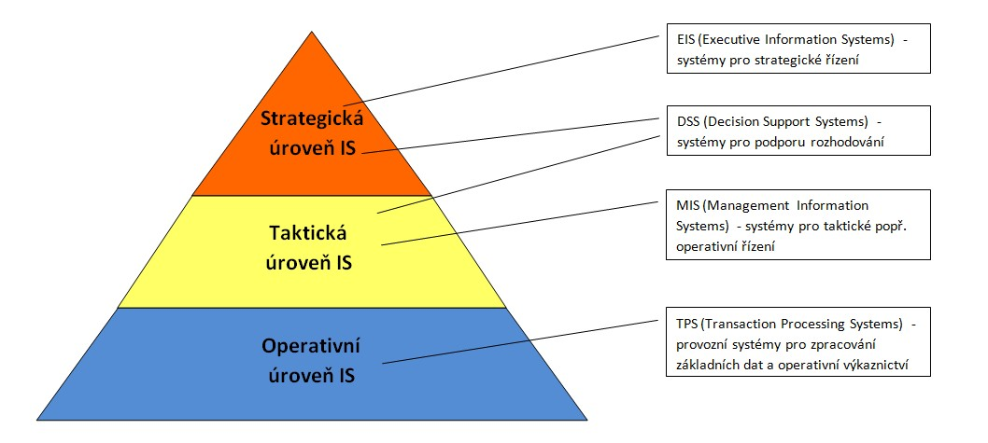

Obrázek 1 – Pyramida informačních systémů

Než přejdeme k manažerským informačním systémům, charakterizujme si nejprve stručně jednotlivé druhy informačních systémů v informační pyramidě.

EIS – Executive Information Systems (IS vrcholového managementu) jsou systémy, které zpracovávají informace pro potřeby strategického rozhodování prováděného vrcholovým managementem společností. EIS čerpají informace ze všech podřízených úrovní informační pyramidy, a dále také z externích informačních zdrojů (bankovní informace, burzovní statistiky, informace o průzkumech trhu, informace o nových patentech, informace tiskových agentur, zdroje publikované na internetu a další). EIS tyto informace zpracovává a agreguje, vytváří časové řady, znázorňuje vzájemné vazby mezi jednotlivými informacemi, umožňuje predikce budoucího vývoje a zmapování jejich vlivu na podnik nebo jeho části. Výstupy z EIS slouží jako podklady pro strategické rozhodování, proto je jednou z nejvýznamnějších stránek EIS prezentace zpracovaných dat.

DSS – Decision Support Systems (IS pro podporu rozhodování) jsou systémy, které mají řadu vlastností obdobných jako EIS, jen jsou určeny pro vyšší a střední management. Mnohdy není tato skupina samostatně zmiňována a tyto systémy jsou zařazovány do skupiny MIS. Jejich hlavním rozdílem oproti klasickým MIS je zejména oblast predikcí a mapování budoucího vývoje.

TPS – Transaction Processing Systems (Provozní IS) reprezentují aplikace určené pro podporu provozu v rámci dané organizace. Jinak řečeno jedná se o podporu hlavní činnosti podniku na operativní úrovni. TPS je silně závislý na charakteru podniku (výroba, obchod, bankovní služby, veřejné služby, doprava, …). Mezi TPS patří většina současných ERP systémů, ale také jednodušší aplikace pro vedení a řízení oblastí jako je ekonomika a finance, výroba, sklady, atd..

Základní charakteristika MIS (nadpis 2 úroveň)

Pojem Manažerský Informační Systém (MIS) má různé definice, zaměřme se na dvě z nich. Dle Petera Keena je MIS efektivně vyvinutý a používaný informační systém v organizacích. Tato definice sice vystihuje základní principy a poslání MIS, je ovšem velice široká. Druhá užší definice MIS charakterizuje jako informační systém, který podporuje management periodickým produkováním strukturovaných souhrnných reportů. Tato definice však opomíná analytické možnosti MIS a omezuje jej pouze na tvorbu reportů.

MIS představuje aplikace orientované na řízení podniku na operačně taktické úrovni zejména v ekonomických, finančních a obchodních oblastech. Samozřejmě, že MIS mohou zpracovávat i jiné oblasti, ale výše uvedené jsou nejčastější. Jeho koncepce je založena na integraci procesů podniku ve třech základních liniích: obchodně – logistické (nákup, prodej, skladové hospodářství, přeprava, atd.), finančně – ekonomické (účetnictví, controlling, finanční řízení, atd.) a správně – organizační (PaM, řízení jakosti, správa podniku atd.). MIS poskytuje informace pro manažery na různých úrovních a umožňuje tyto informace analyticky zpracovávat. MIS typicky extrahuje a sumarizuje data z TPS, která pak pomáhají manažerům monitorovat a řídit organizaci.

Schéma obecného fungování MIS je uvedeno na následujícím obrázku.

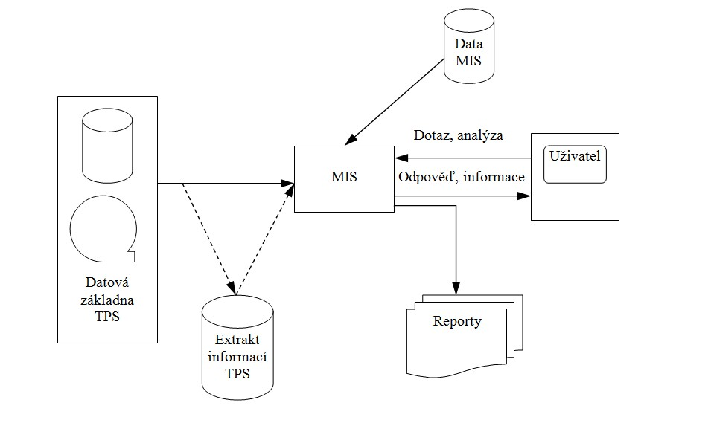

Obrázek 2 – Schéma MIS

Hodnocení podnikové činnosti (nadpis 1 úroveň)

MIS není pouze forma. MIS je tvořen zejména obsahem. MIS bez obsahu je pouze skořápka bez dalšího využití. Abychom mohli MIS pochopit, musíme alespoň částečně pochopit jeho obsah. Zde však již nejde o oblast informatiky, ale o oblasti managementu a řízení. Pro jednoduchost se zaměříme na finanční a ekonomické řízení.

Budeme sledovat a hodnotit finanční a ekonomické jevy, které v podniku probíhají. Každý Jev má svoji Příčinu a bude možné jej měřit prostřednictvím Ukazatelů. Celý princip lze jednoduše zobrazit takto:

Jev Příčina Ukazatel .

Než budeme pokračovat, pojďme si vztahy Jev/Příčina/Ukazatel přiblížit na dvou příkladech z reálného fungování podniku:

Tabulka 3 sloupce

|  |  |  |
| --- | --- | --- |
| Jev | Příčina | Ukazatel |
|  |  |  |
| Podnik přestal vykazovat zisk ze svého podnikání. | Náklady vynaložené na realizaci tržeb podniku neodpovídají. | Rentabilita tržeb – procento zisku z tržeb, které by mělo dosahovat určité hodnoty tak, aby fungování podniku bylo rentabilní. |
| Podnik není schopen splácet svoje závazky. | Finanční prostředky podniku nedostačují na splácení jeho závazků. | Běžná likvidita – poměr mezi oběžnými aktivy podniku a jeho závazky. Mezi oběžná aktiva patří mimo finanční prostředky na pokladnách a bankovních účtech i další „zpeněžitelná“ aktiva. Dle obecně uváděných pravidel by se hodnota měla pohybovat mezi 1,5 až 2,5. |

Ukazatele (nadpis 2 úroveň)

Vraťme se od konkrétních ukazatelů k pojmu ukazatel jako takovému. Pomocí ukazatelů charakterizujeme jevy, ke kterým v podniku dochází. Ukazatele by tedy měly dát odpovědi na otázky:

* Které faktory ovlivňují podnikové jevy?
* Jaká je intenzita jejich působení?
* Jaký je směr jejich působení?

Každý ukazatel v sobě nese nejen výsledek minulého vývoje, ale i zárodek vývoje budoucího. Je nutné posoudit, zda se bude jednat o vývoj příznivý či nepříznivý. K tomu je nezbytné znát podnikové cíle. Protože cíle jsou spojeny s budoucností podniku, musí být i interpretace výsledku na budoucnost orientována.

Ukazatele musí správně a věrohodně hodnotit příčiny a popisovat jevy, pro které jsou využity. Nezbytným předpokladem úspěšné práce v rozborové činnosti je kvalifikovaná interpretace skutečností zjištěných pomocí ukazatelů.

Základní požadavky, které od ukazatelů očekáváme, by se daly shrnout do následujících bodů:

* Používaný ukazatel musí být v souladu s jevy, které měří a musí mít potřebnou vypovídací schopnost.
* Pro analýzu by měl být používán přiměřený počet ukazatelů. Velký počet ukazatelů sice umožňuje detailně postihnout analyzovanou oblast, ale současně zvyšuje nároky na propočty a neumožňuje přijímat jednoznačné názory, protože může být subjektivně vyzdvihován význam jednotlivých dílčích ukazatelů.
* Ukazatele jsou vždy voleny dle potřeb řízení.
* Pro vybrané ukazatele musí být dostupné zdroje tak, aby bylo možné jejich vyhodnocení.

Řízení podniku je procesně komplexní a složitá oblast a tak je to i s ukazateli. Většina ukazatelů neexistuje osamoceně, ale jsou propojeny a jejich hodnoty se vzájemně ovlivňují. Z takových ukazatelů vznikají ukazatelové soustavy, kde syntetické (nadřazené) ukazatele vznikají z ukazatelů dílčích (analytických). Jednou z často využívaných soustav je takzvaný DU PONTův vzorec.

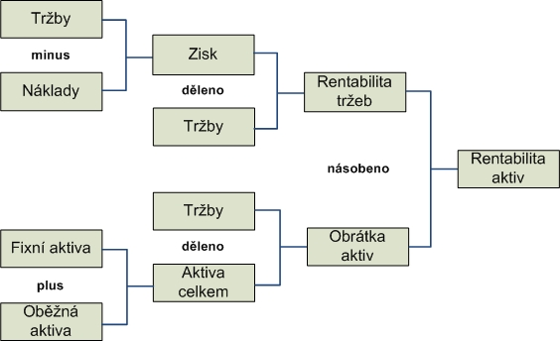

Obrázek 3 – DU PONTova soustava ukazatelů

Pokud se podíváme na naši logiku Jevů – Příčin – Ukazatelů, pak DU PONTova soustava analyzuje, jak úspěšně je schopen podnik spravovat svá aktiva (finanční i nefinanční prostředky, které má k dispozici) a jak rychle ve vazbě na tržby podniku aktiva rostou (případně klesají).

Definice ukazatelů (nadpis 2 úroveň)

Než se dostaneme k vlastním definicím ukazatelů, podívejme se na to, co hodnoty ukazatelů vyjadřují. Z tohoto pohledu ukazatele můžeme členit takto:

* Ukazatele stavové – určují hodnotu k danému okamžiku (datu) – např. hodnota aktiv celkem (ukazatel Aktiva celkem)
* Ukazatele tokové (intervalové) – určují hodnotu za určité období (měsíc, rok) – např. výnosy, náklady, zisk, rentabilita tržeb

Druhé členění ukazatelů vychází ze způsobu výpočtu hodnoty. Zde ukazatele dělíme na:

* Ukazatele absolutní – definují konkrétní hodnotu – např. výnosy, náklady, zisk, aktiva celkem
* Ukazatele relativní (poměrové) – definují určitý poměr, procento – např. rentabilita tržeb, obrátka aktiv, rentabilita aktiv.

Obecnou charakteristiku ukazatelů tedy známe, některé konkrétní ukazatele jsme si i představili. Kde čerpat zdroje pro stanovení vhodných ukazatelů pro hodnocení podnikových cílů? V ekonomické literatuře existuje řada definovaných ukazatelů, které je možné pro hodnocení podniků využít (např. ukazatele finanční analýzy) a mají stanoven způsob výpočtu hodnot.

Abychom mohli s ukazateli pracovat, musíme umět vypočítat jejich hodnotu. K tomu potřebujeme ukazatel definovat pomocí známých hodnot. Této oblasti se budeme detailněji (zejména z pohledu datových modelů a algoritmů) věnovat v příštím pokračování. Nyní jen jako informace, kterou zatím musíte přijmout jako pravdivou. Veškeré ukazatele DU PONTovy soustavy (a samozřejmě i další ukazatele) je možné jednoduše vypočítat ve vazbě na ekonomické informace obsažené v účetní evidenci podniku – zejména ve vazbě na Rozvahu, Výkaz zisků a ztrát a Hlavní knihu – což jsou výstupy, jejichž struktura je determinována účetními standardy a zákonem o účetnictví.

MIS a ukazatele (nadpis 1 úroveň)

Nyní již víme co je to ukazatel, máme definovanou dokonce soustavu ukazatelů, kterou chceme použít na hodnocení podniku. Víme jak spočítat hodnotu ukazatelů, ale to stále neznamená, že máme MIS.

Vzpomeňme si na větu z úvodu, kde byl charakterizován MIS – MIS poskytují informace pro manažery na různých úrovních a umožňuje tyto informace analyticky zpracovávat. Jak tedy ukazatele analyzovat a jaké nástroje poskytnout manažerům pro analýzu?

Principy vyhodnocení ukazatelů (nadpis 2 úroveň)

Existují tři základní principy pro vyhodnocování ukazatelů. Při analýze a interpretaci ekonomických ukazatelů je nutné posoudit, zda dosažená výše konkrétního ukazatele je přiměřená či nepřiměřená. Možnosti pro srovnávání nabízejí:

Srovnání s požadovanou (normativní) hodnotou (nadpis 3 úroveň)

Pro ukazatele může být stanovena požadovaná hodnota (např. jako stanovený úkol/cíl, nebo ve vazbě na ekonomickou teorii). Velmi častý je tento princip u ukazatelů poměrových (je např. stanoveno požadované procento zisku z tržeb – rentabilita tržeb, požadovaná průměrná doba inkasa, atd.), ale může být použit i u ukazatelů absolutních (předepsaná výše tržeb, výše zisku, atd.). Při srovnání s požadovanou hodnotou se často používá principu zobrazení, jak se hodnota ukazatele odchyluje od požadované hodnoty a jakým směrem.

Srovnání v čase (nadpis 3 úroveň)

Ke srovnání v čase jsou dva základní přístupy. Jednak sledujeme vývoj v čase jednoho konkrétního ukazatele (nárůst či pokles ukazatele). Ještě důležitějším je porovnání vývoje v čase více ukazatelů. Jako základní principy pro srovnávání vývoje ukazatelů lze uvést:

* hospodářský výsledek podniku (zisk) roste rychleji, než podnikové náklady
* produktivita práce roste rychleji než průměrné mzdy
* přidaná hodnota zpracováním roste rychleji než tržby (v důsledku snižování výrobní spotřeby).

Srovnání v prostoru (benchmarking) (nadpis 3 úroveň)

Základem je porovnávání dvou nebo více srovnatelných jednotek (například částí v rámci podniku (divizí, středisek), nebo podniků v rámci téhož oboru) s cílem ukázat, v čem srovnávaný podnik nebo jeho část zaostává, nebo v čem jsou jeho přednosti. Při srovnávání je třeba zabezpečit aby:

* srovnávané jednotky byly zhruba stejně velké
* podnikaly ve stejném nebo příbuzném oboru činnosti
* používaly shodnou nebo obdobnou technologii a zpracovávaly shodné či podobné suroviny
* ocenění majetku srovnávaných jednotek vycházelo ze stejných principů.

Pokud se při vyhodnocování ukazatelů zjistí problém (odchylka), je pro manažery podstatné nalézt příčiny odchylek. Zde přichází ke slovu pyramidální soustavy ukazatelů, které umožní syntetické ukazatele postupně členit na jednodušší a pátrat po příčinách té které hodnoty ukazatele syntetického.

Dalším nástrojem pro hledání příčin hodnot ukazatelů, je možnost rozložení ukazatele na základě struktury podniku, hodnota ukazatele za podnik celkem vzniká na základě hodnot ukazatelů jednotlivých částí podniku (divizí, středisek, oddělení, atd.).

Nedílnou součástí controllingu a tím i MIS je plánování a vyhodnocování plánu (porovnávání plánu se skutečností). Řada podniků má zpracovány krátkodobé, střednědobé i dlouhodobé plány vývoje nejdůležitějších ukazatelů. Manažeři v rámci MIS potřebují tedy s plány pracovat a porovnání s plánem se stává určitou variantou porovnání s požadovanou (normativní) hodnotou.

Ukazatel a jeho hodnoty (nadpis 2 úroveň)

Metody vyhodnocování ukazatelů uvedené výše determinují požadavky na hodnoty ukazatelů. Připomeňme si kapitolu Multidimenzionální analýza z úvodního článku Controlling. Zde mluvíme o úhlech pohledu na ukazatel. V našem případě pro MIS jsou podstatné tyto:

* časové období (rok, měsíc, den, minulý rok, …)
* organizační struktura podniku (divize, středisko, …)

případně i další členění dle produktů

* produktové členění (typ produktu (služby, výrobky, …), skupiny produktů, podskupiny, …),

nebo u zakázkově (projektově) zaměřených podniků

* projektové členění (typ projektu, projekt/zakázka, …).

Dostáváme tedy multidimenzionální krychli hodnot ukazatelů:

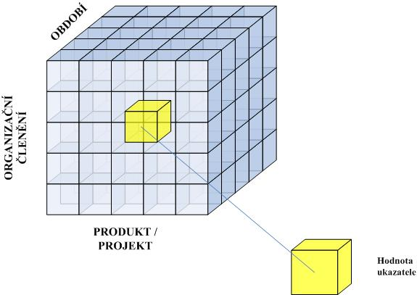

Obrázek 4 – Multidimenzionální rychle hodnot ukazatele

Práci s hodnotami ukazatelů, jejich uchovávání a prezentování jsme se věnovali v článcích o controllingu a nebudeme zde tyto principy znovu uvádět. Našim cílem bude tyto principy poskládat do uceleného manažerského systému.

Analýzy a syntézy ukazatelů v MIS (nadpis 2 úroveň)

Jak jsme již uvedli, je syntéza a analýza základním principem vyhodnocování v MIS. Snem každého manažera je mít jedno „světýlko“, které bude prezentovat stav vyhodnocované oblasti. Pokud bude svítit zeleně, je vše v pořádku, pokud bude jeho barva přecházet směrem k červené, existují nějaké problémy.

Z hlediska analýzy a syntézy jsou v MIS používány nejčastěji následující principy:

* Analýza a syntéza z hlediska ukazatelů (syntetický ukazatel je tvořen ve vazbě na dílčí analytické).
* Analýza a syntéza dle struktury podniku (rozpad ukazatelů dle organizačního členění podniku.
* Analýza a syntéza produktová či projektová (hodnota ukazatele vzniká ve vazbě na hodnoty pro jednotlivé produkty či projekty)

Jednoduchý model MIS pro DU PONTovu analýzu (nadpis 1 úroveň)

V předchozích kapitolách jsme si uvedli řadu definic a pravidel pro tvorbu MIS. V závěru první části povídání o manažerských informačních systémech si jednoduchý, ale fungující MIS představme (dalo by se říci „poskládejme“ ze stavebních kamenů, které známe z oblastí controllingu i tohoto článku). Vycházet přitom budeme z DU PONTova vzorce (pyramidální soustavy ukazatelů).

Vstupní obrazovka (nadpis 2 úroveň)

Jak jsme uvedli výše, pro manažery je podstatné získat informace rychle a nemuset je hledat. Dalším pravidlem je pravidlo „světýlka“ – nejprve zobrazit málo podstatných informací a pak je případně detailněji analyzovat.

Úvodní obrazovka MIS se často nazývá takzvaným „kokpitem“ a měla by zobrazovat podstatné informace. V našem případě je základem ukazatel Rentabilita aktiv, tedy určitě v rámci kokpitu bude zobrazen tento ukazatel, jak ho ale zobrazit. Vyjdeme z principu „světýlka“ a z porovnání s normativní hodnotou (buď ji má podnik stanovenu, nebo vyplývá z ekonomické teorie). Můžeme použít zobrazení principem „tachometru“, kdy nám ručička ukazuje, jak se hodnota ukazatele blíží hodnotě normativní.

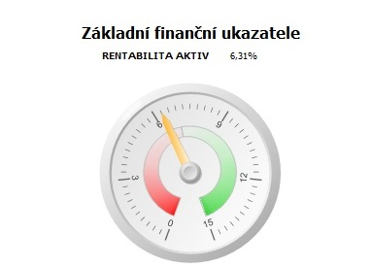

Obrázek 5 – Porovnání ukazatele Rentabilita aktiv s normativní hodnotou

My náš kokpit ještě rozšíříme a provedeme v něm již první krok analýzy a přidáme k syntetickému ukazateli Rentabilita aktiv a dva analytické ukazatele Rentabilita tržeb a Obrátka aktiv.

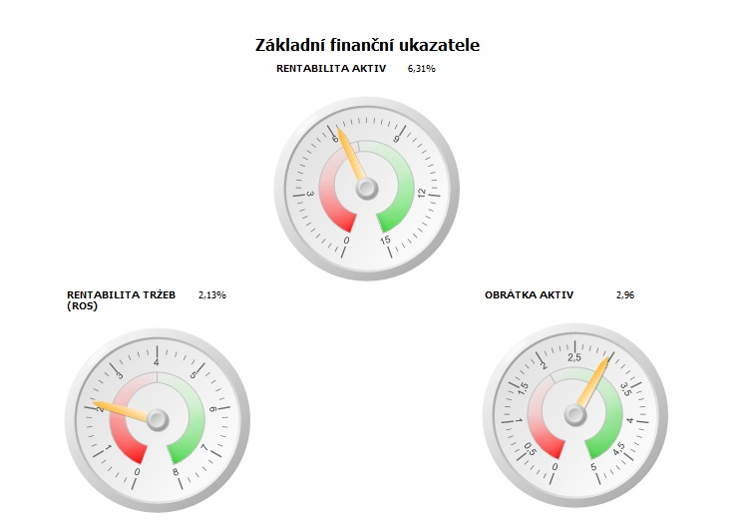

Obrázek 6 – Kokpit MIS

Již náhled na kokpit manažerovi umožní provést základní analýzu. Rentabilita aktiv se drží pouze na průměrné hodnotě a je zejména ovlivněna problematickou Rentabilitou tržeb.

Analýza syntetického ukazatele (nadpis 2 úroveň)

Pojďme nyní hledat příčinu problému. Pro manažera použijeme srovnání v čase (jaký vývoj v čase ukazatel má) pro základní ukazatele ovlivňující Rentabilitu aktiv.

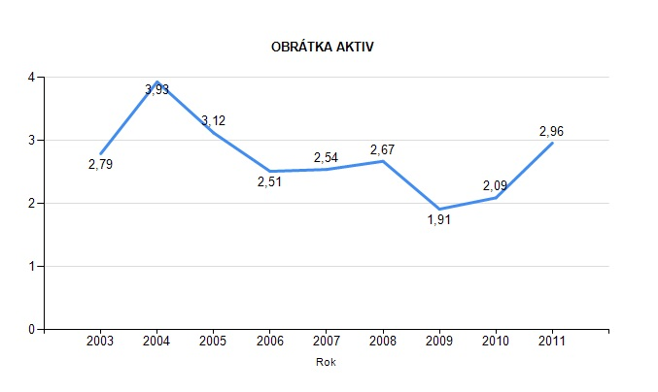

Obrázek 7 – Srovnání v čase Obrátka aktiv

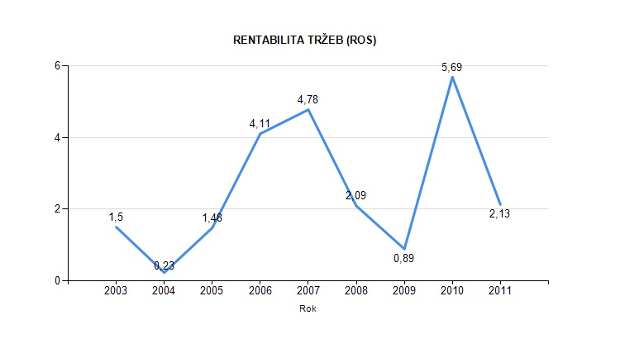

Obrázek 8 – Srovnání v čase Rentabilita tržeb

Opět manažerovi tyto dva grafy pomohou najít důvod klesající Rentability aktiv. Zatímco obrátka aktiv v posledním období osciluje mezi hodnotami 2 a 3, je pohyb rentability tržeb velmi rozkolísaný. Proto je potřebné dále analyzovat rentabilitu tržeb. Využijeme opět princip srovnání v čase na dílčí ukazatele a to Tržby a Zisk.

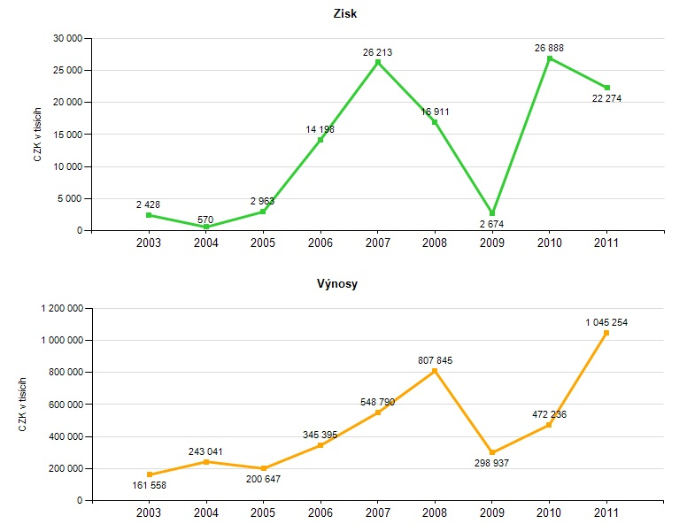

Obrázek 9 – Srovnání v čase Tržby a Zisk

Z grafu manažer jednoduše vyčte, že zatímco Tržby v posledním období rostou, Zisk klesá. Tedy základní příčinou je rychlejší růst Nákladů než Tržeb. Tuto situaci dokládají následující grafy meziročního porovnání Nákladů a Tržeb.

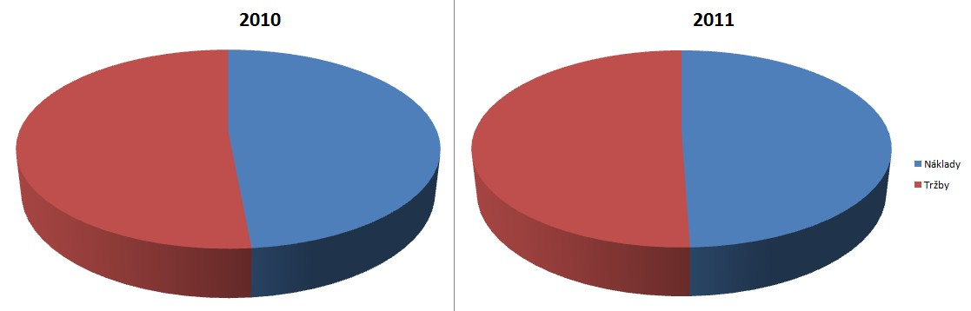

Obrázek 10 – Meziroční porovnání Nákladů a Tržeb

Rozklad ukazatele (nadpis 2 úroveň)

Manažer nyní může použít další z možností MIS a to analýzu ukazatele Zisk (potažmo náklady a tržby) dle dílčího členění. Nejprve se zaměříme na organizační členění – podnik má čtyři hlavní střediska a ukazatele můžeme tabulkově vypsat dle středisek.

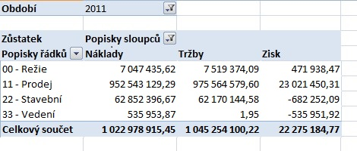

Obrázek 11 – Rozdělení Nákladů, Tržeb a Zisku dle středisek

Zde manažer vidí, že kromě střediska Vedení, kde se ztráta (záporný zisk) předpokládá, je problematické ještě středisko Stavební. Stavební středisko řeší jednotlivé stavby – projekty a proto můžeme nabídnout manažerovi pohled na projekty, které jsou nejvíce ve ztrátě.

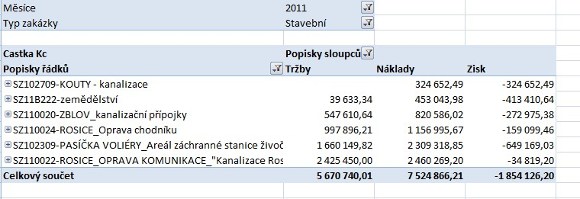

Obrázek 12 – Rozdělení Nákladů, Tržeb a Zisku dle projektů

Případně pokud bude mít manažer zájem až do detailu jednotlivých účetních dokladů, které hodnoty Nákladů, Tržeb a tím i zisku ovlivnily.

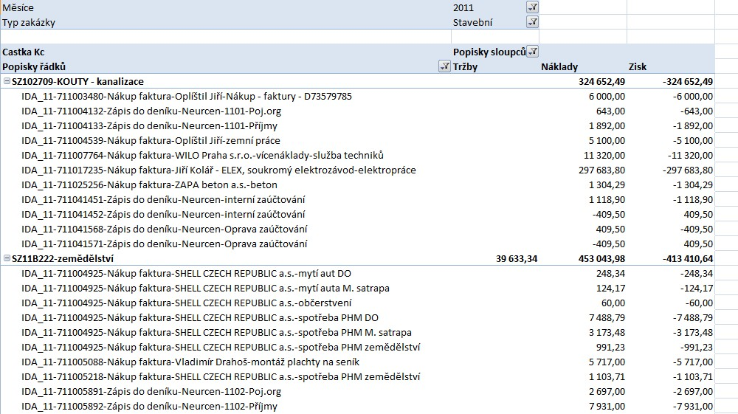

Obrázek 13 – Rozdělení Nákladů, Tržeb a Zisku dle projektů včetně detailu dokladů

Závěrečné shrnutí (nadpis 1 úroveň)

V předchozí kapitole jsme prezentovali možnosti MIS při DU-PONTově analýze konkrétního podniku. Při analýze jsme použili techniky popsané výše v tomto článku. Navíc pro ty, kteří četli předchozí části Controllingového seriálu, jsou všechny použité techniky známé – vycházejí z OLAP technologií, kterými jsme se v předchozích částech zabývali.

Nyní jsme pro OLAP technologie našli další praktické využití a to v rámci MIS. Teď je již potřeba jen vše dobře poskládat a nabídnout manažerům tak, aby analýzu, kterou jsme provedli my, mohli provádět sami.

To ale bude již náplní dalšího dílu, kde se zaměříme na oblasti:

* Jak obecně definovat ukazatele
* Jak na základě této definice spočítat hodnoty ukazatelů
* Kam hodnoty ukazatelů uložit a jak
* Jak ukazatele manažerům zpřístupnit tak, aby měli jednoduše dostupné analytické prostředky
* Jak data zabezpečit oproti zneužití.

Použitá a doporučená literatura

[1] Eschenbach, Rolf: Controlling; Edited by Stefan Güldenberg - Werner Hoffmann; 2. Vydání; Praha: ASPI, 2004; ISBN 80-7357-035-1

[2] Manažerská ekonomika; Edited by Miloslav Synek; 4. aktualizované a rozšířené vydání; Praha: Grada, 2007; ISBN 978-80-247-1992

[3] Růčková, Petra; Finanční analýza: metody, ukazatele, využití v praxi; 4. aktualizované vydání; Praha: Grada, 2011; ISBN 978-80-247-39168

[4] Hajn, Pavel: OLAP nástroje obchodního controllingu; Brno: ELEGIS s.r.o., 2010